1. **Instalación Flask y MySQL en CentOS Stream 9**

**Instalar Flask usando pip3:**

sudo yum install epel-release

sudo yum install python3-pip

pip3 –version

sudo pip3 install Flask

pip3 freeze | grep Flask

**Instalar MySQL y librerías:**

sudo yum update ------tardo casi media hora

wget https://repo.mysql.com//mysql80-community-release-el9-1.noarch.rpm

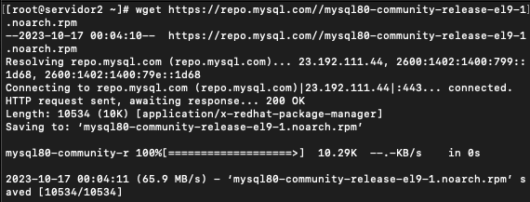

sudo dnf install mysql80-community-release-el9-1.noarch.rpm

sudo dnf install mysql-community-server

**Iniciamos el servicio:**

sudo systemctl start mysqld

sudo systemctl status mysqld

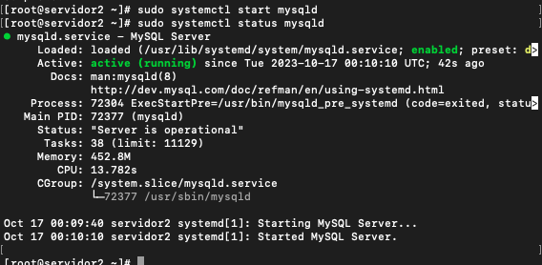

**Soporte para MySQL + Flask**

sudo yum install mysql-devel

sudo yum install python3-devel

sudo yum install gcc

sudo pip3 install flask-mysqldb

Despues de este en el video se vio un error e instalo otro paquete(Yo no lo instale porque no aparecio ningun error)

**Cambiar password MySQL**

Ver bases de datos existetes:

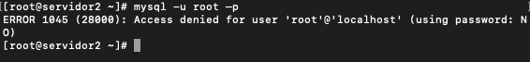

sudo cat /var/log/mysqld.log ----- Generar contraseña temporal

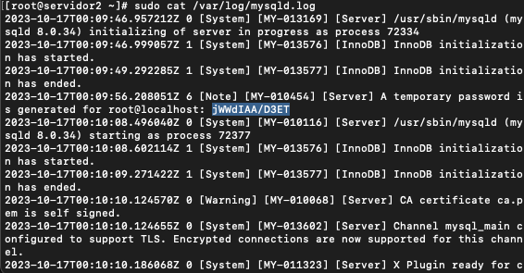

jWWdIAA/D3ET

Conectese a mysql usando password aleatorio generado en su instalación

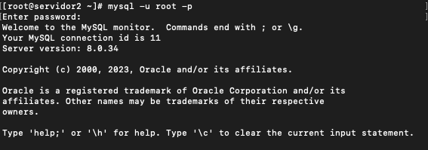

Cambiamos la contraseña con:

ALTER USER 'root'@'localhost' IDENTIFIED BY 'Tntmasc4-';

Salimos:

exit

Ingreamos de nuevo usando la nueva contraseña

mysql -u root -p

Tntmasc4-

show databases;

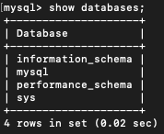

exit

**Instalar Form Tools**

sudo pip3 install Flask-WTF

sudo pip3 install passlib

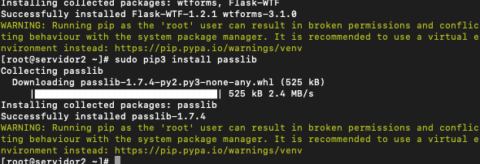

1. **Cree una base de datos a partir del script init.sql**

Clone el respositorio disponible en:

git clone <https://github.com/omondragon/pythonFlaskMysql>

Ubicacion:

cd /home/vagrant/

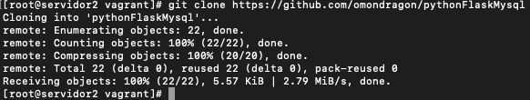

cd pythonFlaskMysql/

cd my-project/

**COMENCE A SEGUIR EL VIDEO**

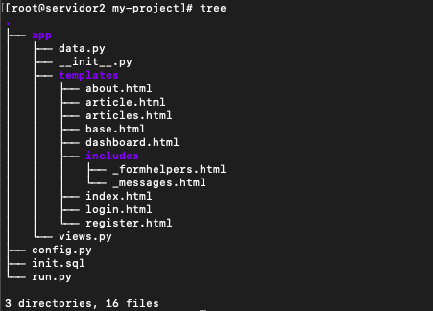

sudo mysql -h localhost -u root -p < init.sql

Tntmasc4-

mysql -u root -p

Tntmasc4-

show databases;

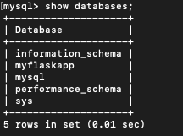

use myflaskapp;

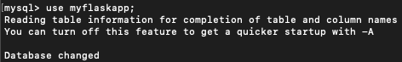

show tables;

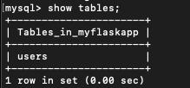

describe users;

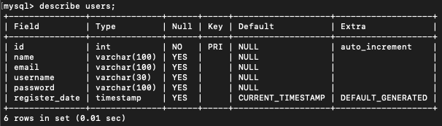

1. **Pruebe la aplicación de Python Flask**

Verifique que el selinux esté deshabilitado y firewalld detenido:

sestatus



vim app/views.py

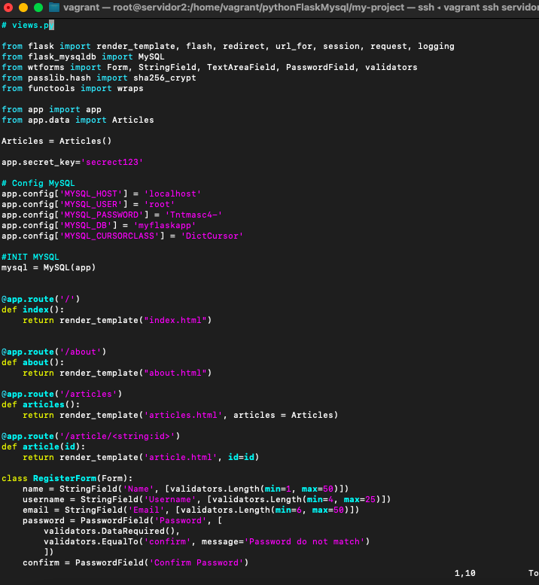

Pruebe las funcionalidades de registro y login incorporadas a la aplicación de Python Flask.

export FLASK_APP=run.py

python3 -m flask run --host=0.0.0.0

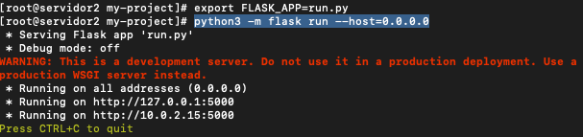

**Ingresamos por el navegador con:**

[**http://192.168.50.2:5000/**](http://192.168.50.2:5000/)

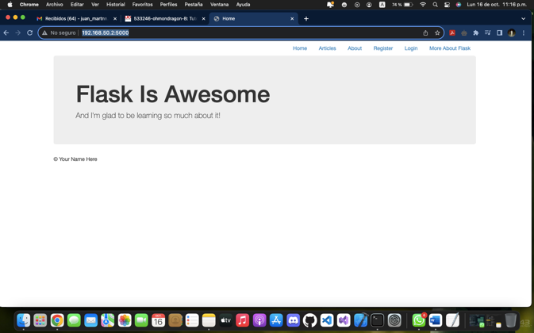 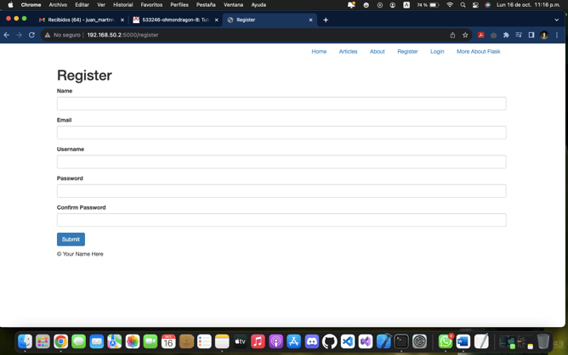

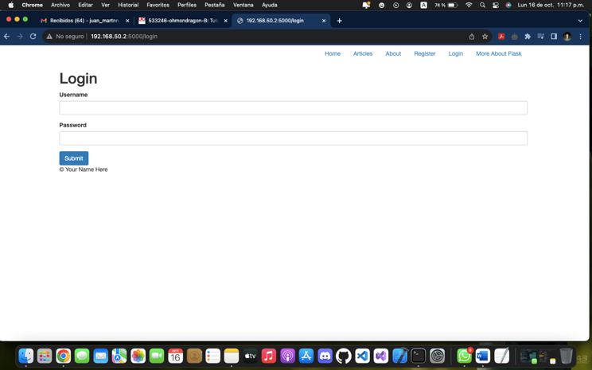

Registre un usuario

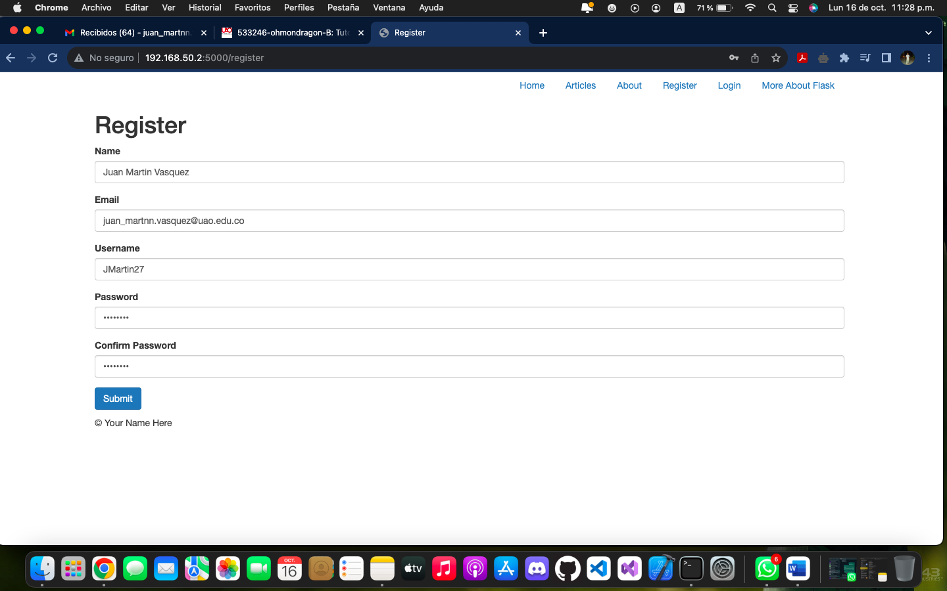

**Registrado**

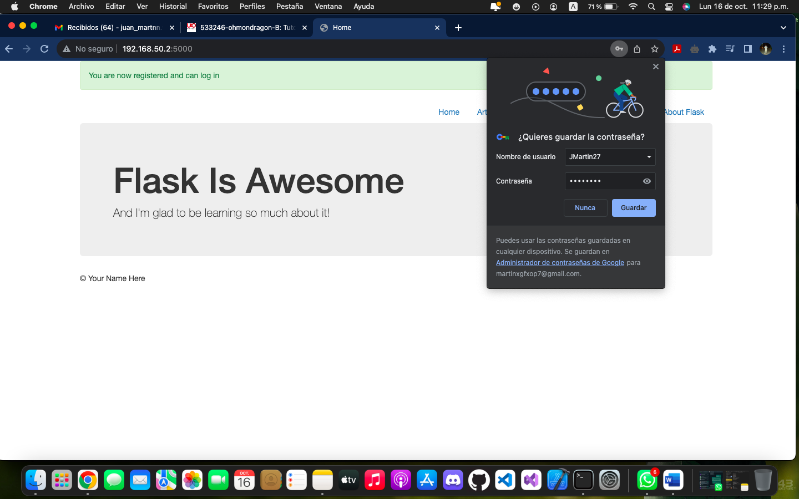

Después de registrar el usuario, ingrese con él a la aplicación y verifique el usuario creado en la base de datos.

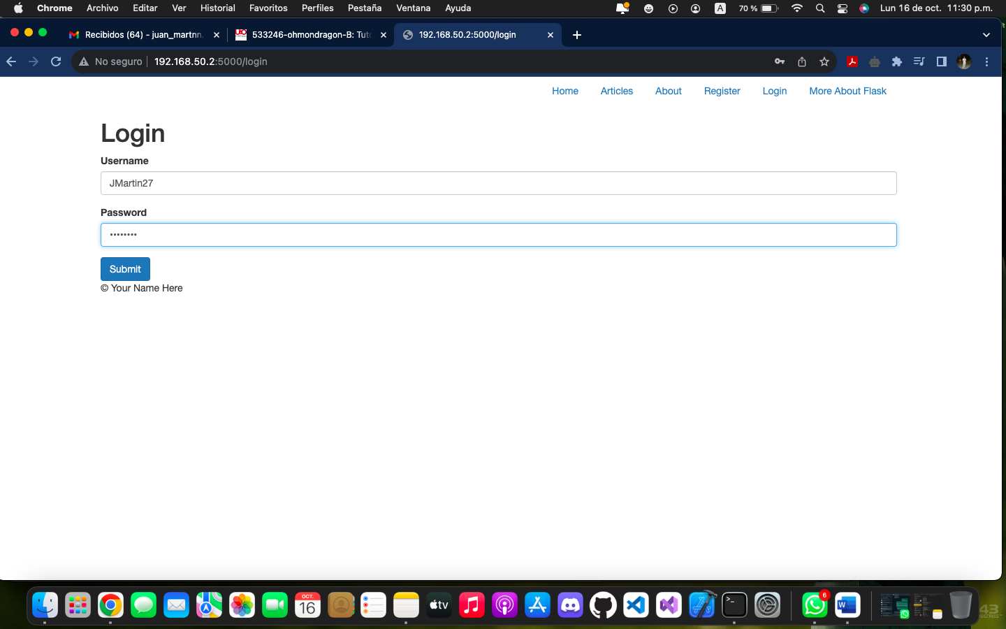

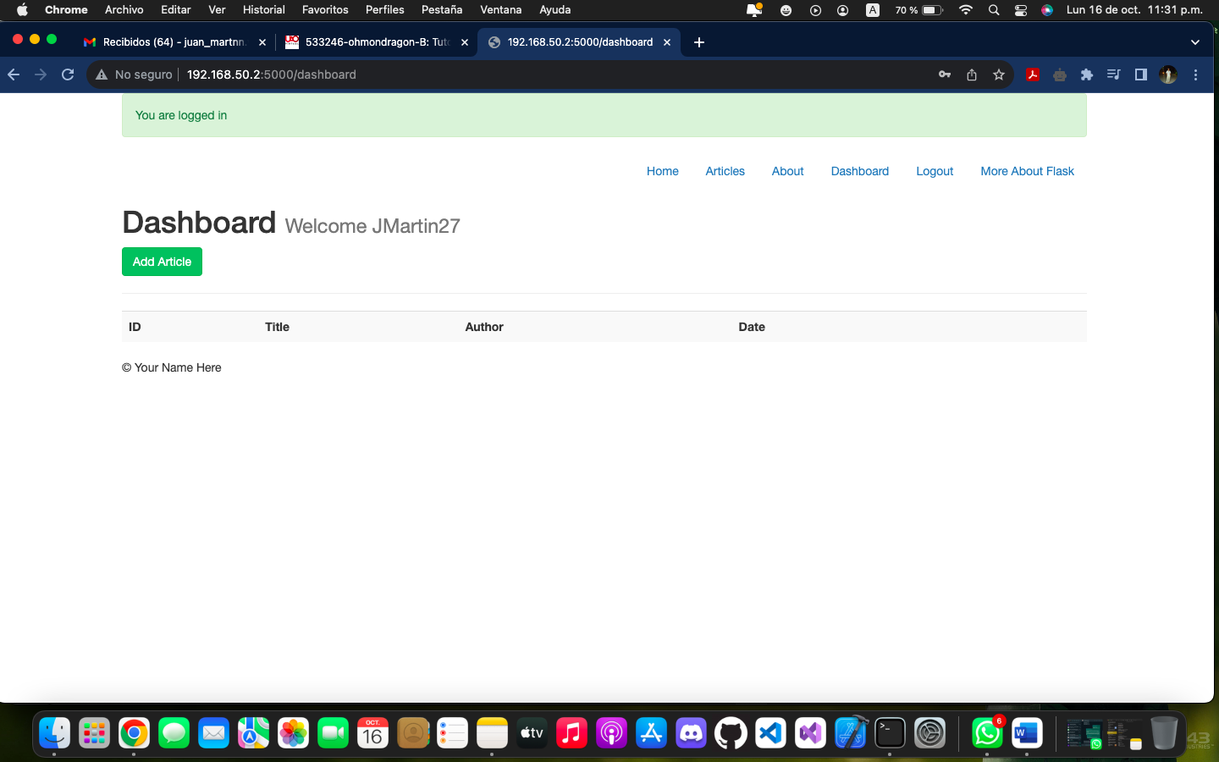

**Verificamos en la base de datos:**

mysql -u root -p

Tntmasc4-

use myflaskapp

select * from users;



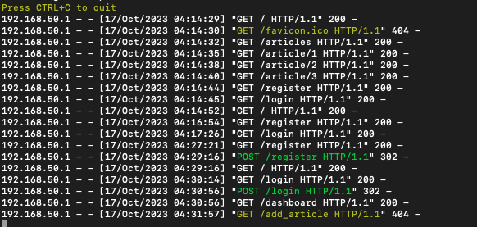

**Ejercicio**

1. Agregue la siguiente funcionalidad:

Add Article

Edit Article

Delete Article

. Administración de bases de datos con MySQLWorkbench

* Instale MySQLWorkbench

Disponible en <https://www.mysql.com/products/workbench/>

* Conéctese al servidor mysql instalado. Para esto necesitara crear un nuevo usuario en el servidor con privilegios











service mysqld restart

service mysqld status

Corriendo!